**Categoría anatómica/fisiología**

Arteria vertebral

**Palabras clave**

Angiopatias arteriales

Insuficiencia

**Descripción**

Valoración de una compresión o estenosis de las arterias vertebrales, basilares o carótidas. ▶Procedimiento. Para realizar esta prueba son necesarios algunos estudios previos, ya que no está exenta de riesgos. Se deben valorar los siguientes parámetros: presión arterial, pulsos en los brazos, pulso en las arterias carótida común y subclavia con auscultación para demostrar ruidos durante el flujo. Cuando existan alteraciones evidentes de tipo patológico en cualquiera de estos parámetros, no se debería realizar esta prueba. Cuando no se identifique ninguna alteración llamativa, se pide al paciente (en sedestación) que rote la cabeza al máximo hacia un lado y al mismo tiempo la extienda. ▶Valoración. Cuando este movimiento máximo se asocia a la aparición de ruidos patológicos a la auscultación del flujo de la arteria carótida común, a vértigo, alteraciones visuales, náuseas, mareo o nistagmo, se deberá sospechar la presencia de una estenosis de la arteria vertebral o de la arteria carótida común. Esta prueba tiene especial utilidad ante la presencia de molestias cervicales con vértigo simultáneo antes de adoptar decisiones terapéuticas (medidas de distracción y manipulación).

**Enlaces externos**

<https://www.youtube.com/watch?v=w-3aqHmMkv0>

**Imágenes. Test. Pruebas.**

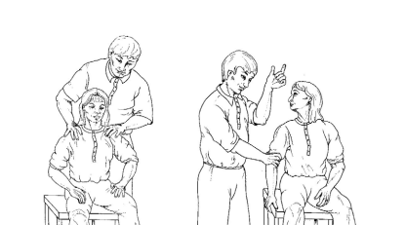

**Bibliografía**

Buckup, Klaus. Pruebas clínica para patología Oseas, articular y muscular. Exploraciones-signos y síntomas. 2da.Edicion. 499 paginas. Barcelona. Editorial mason.